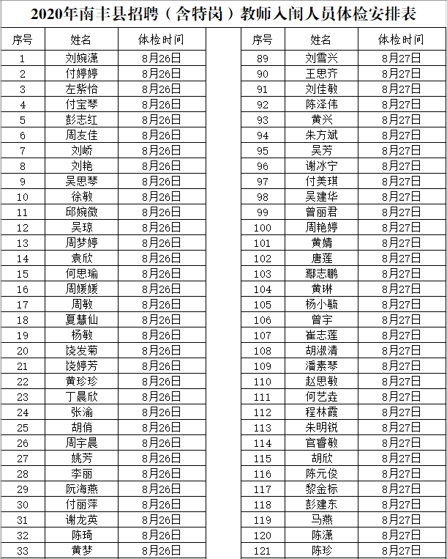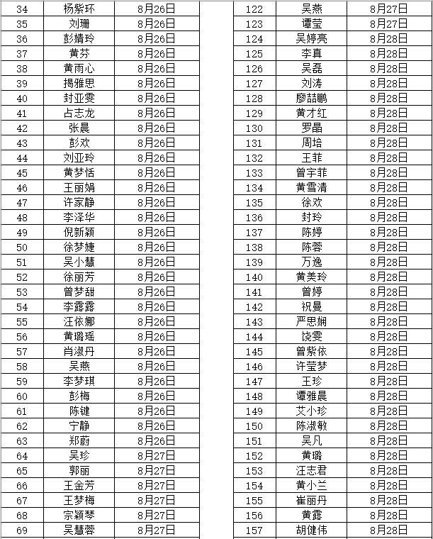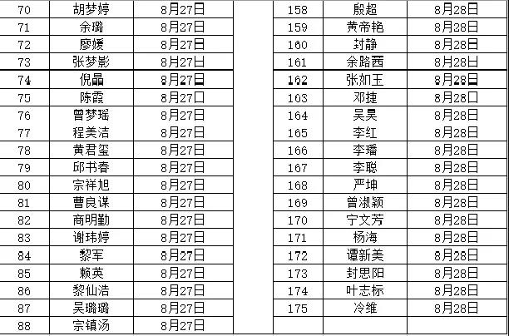
请以上人员按规定日期早上8:00准时到南丰县人民医院体检科体检；空腹；体检有尿检，多喝点水。不要穿戴连衣裙及含金属衣物；自带口罩及体检费现金叁佰元。

心成教师整理，原文链接：https://mp.weixin.qq.com/s/OfAqf7lbA1miE6GVdBzSAA

